프로그램 테스트 결과물 설명서
(HTML / PHP / MySQL)
22100311 박진우

1. 결과물 개요
본 결과물은 HTML, PHP, MySQL을 이용하여
학생(Student), 학과(Department), 성적(Grades) 데이터를 입력하고
관계형 데이터베이스의 JOIN 결과를 웹 화면으로 출력하는 과제이다.
사용자는 하나의 메인 페이지(main.html)를 통해
데이터 입력 및 조회 기능을 수행할 수 있으며,
각 기능의 실행 결과는 별도의 결과 화면으로 출력된다.

2. 전체 결과물 동작 흐름
본 결과물의 전체 동작 흐름은 다음과 같다.
사용자 입력
↓
index.html (입력 화면)
↓
PHP 파일 실행
↓
MySQL 데이터베이스 처리
↓
결과 화면 출력

3. 메인 화면(main.html) 구성 및 결과 설명
메인 화면(main.html)은 사용자가 모든 기능에 접근할 수 있는 중심 페이지이다.
화면은 다음과 같은 네 개의 주요 기능 영역으로 구성되어 있다.
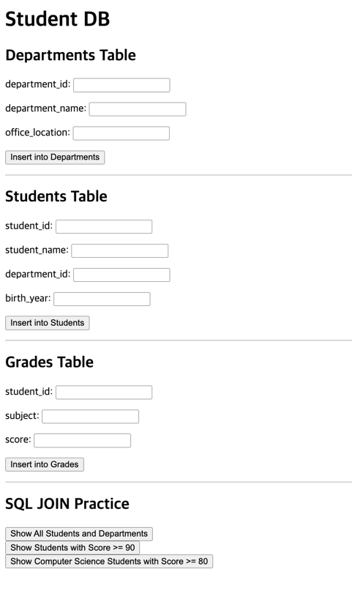

3.1 Departments Table 입력 결과
- 입력 항목
  - department_id
  - department_name
  - office_location
사용자가 위 항목을 입력한 후
“Insert into Departments” 버튼을 클릭하면,
해당 학과 정보가 departments 테이블에 저장된다.
이후 사용자는 Back to Home 버튼을 통해 메인 화면으로 돌아갈 수 있다. (구현x)

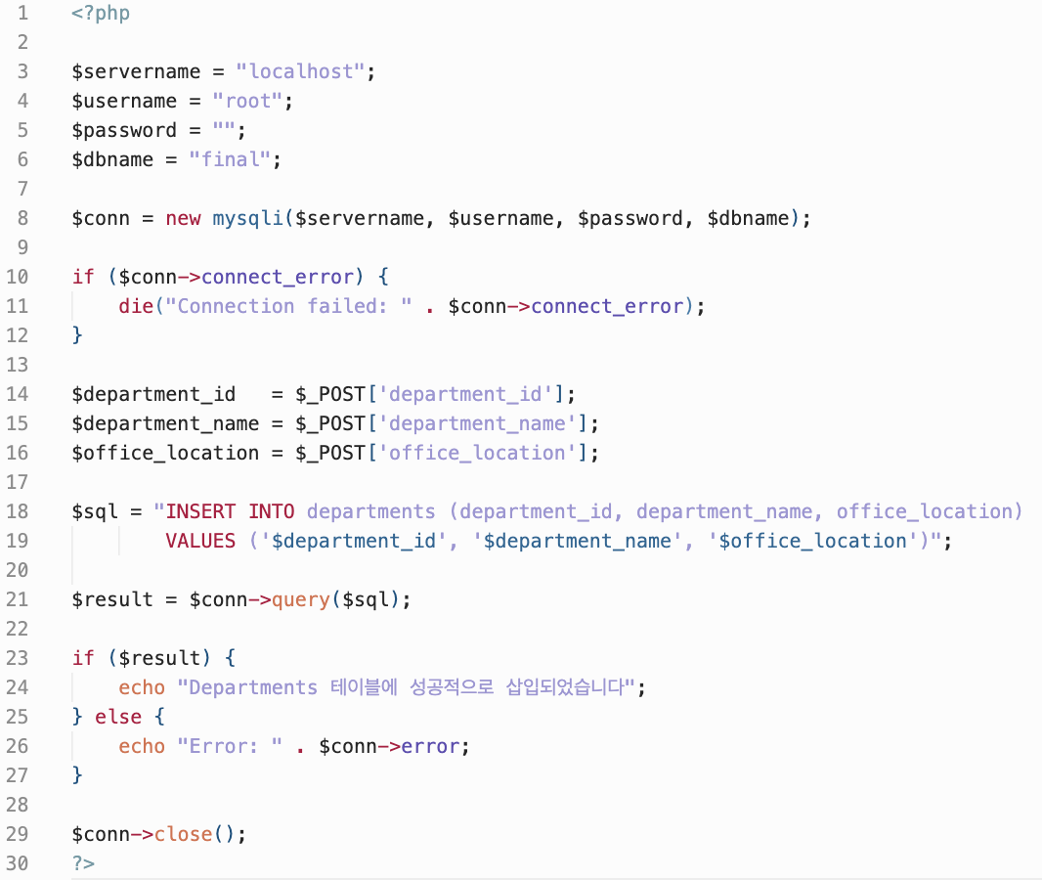

[사용자 입력]
→ [HTML Form 제출]
→ [PHP 파일 실행]
→ [DB 연결]
→ [입력 데이터 수신]
→ [INSERT 쿼리 실행]
→ [결과 메시지 출력]

3.2 Students Table 입력 결과
- 입력 항목
  - student_id
  - student_name
  - department_id
  - birth_year
사용자가 학생 정보를 입력한 후
“Insert into Students” 버튼을 클릭하면,
해당 정보가 students 테이블에 저장된다.
이 결과를 통해 각 학생이 어떤 학과에 소속되어 있는지
데이터베이스에 반영된다.
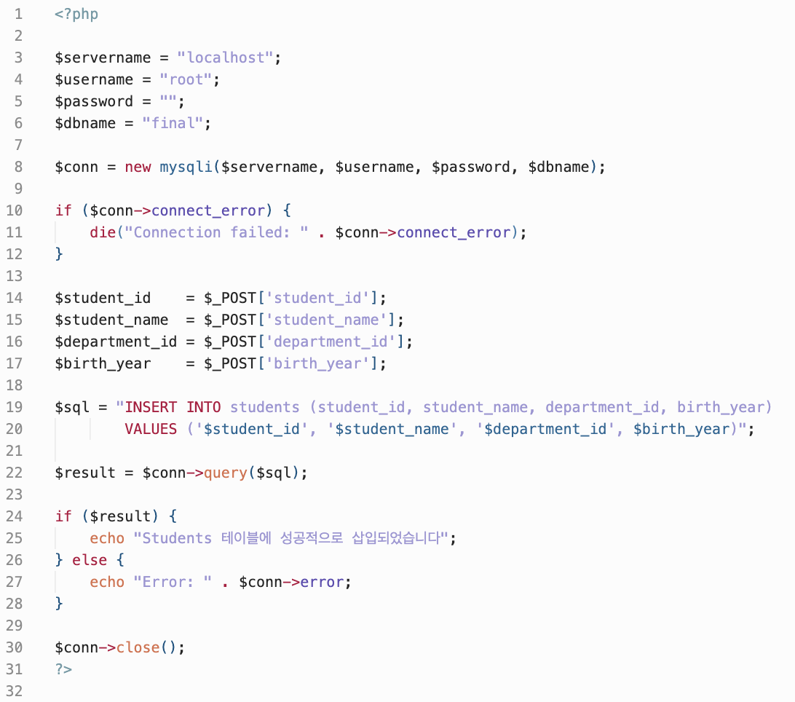
[사용자 입력]
→ [HTML Form 제출]
→ [PHP 파일 실행]
→ [DB 연결]
→ [입력 데이터 수신]
→ [INSERT 쿼리 실행]
→ [결과 메시지 출력]

